SỞ GIÁO DỤC VÀ ĐÀO TẠO TP HỒ CHÍ MINH

**TRƯỜNG THPT NĂNG KHIẾU TDTT H.BC**

**ĐỀ KIỂM TRA GIỮA HỌC KÌ I – NĂM HỌC 2019 – 2020**

**MÔN TOÁN HỌC – KHỐI 12**

**MÃ ĐỀ 121**

**Thời gian làm bài : 60 phút**

**Phần I. TRẮC NGHIỆM: *(32 câu, 08 điểm; mỗi câu 0,25 điểm)***

**Câu 1:** Tập xác định $D$ của hàm số ${y=-x}^{4}+5x^{2}$ là:

A. $\left(-∞,0\right)$; B. $R$; C. $\left(0,+∞\right)$; D. $Z$.

**Câu 2: $\lim_{x→+∞}\left(x^{3}-5x+1\right)$** có kết quả là:

A. $-∞$; B. $1$; C. $+∞$; D. $0$.

**Câu 3:** Hàm số $y={-x}^{4}+7$ đồng biến trên:

A. $y^{'}=\left(-∞,0\right)$; B. $\left(0,+∞\right)$; C. $\left(7,+∞\right)$; D. $\left(-∞,+∞\right)$.

**Câu 4:** Các *điểm* cực trị của hàm số $y={-x}^{3}+3x+9$ là:

A. $y=±1$ B. $x=±2$; C. $y=±2$; D. $x=±1$.

**Câu 5:** *Giá trị* cực tiểu của hàm số $y={2x}^{4}-4x^{2}+1$ là:

A. $y=-1$ B. $x=-1$; C. $x=1$; D. $y=1$.

**Câu 6:** Giá trị nhỏ nhất của hàm số $y=\frac{2x-3}{x+1}$ trên đoạn $\left[0,4\right]$ là:

A. $y=1$ B. $y=0$; C. $y=-3$; D. $y=4$.

**Câu 7:** Đường tiệm cận đứng của hàm số $y=\frac{3x+1}{x-2}$ là:

A. $x=-$ 2 B. $x=2$; C. $y=2$; D. $y=-2$.

**Câu 8:** Số giao điểm của đồ thị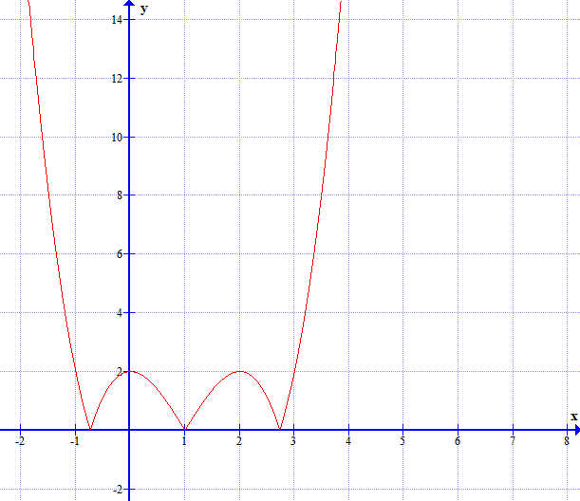và trục hoành, *có hoành độ dương,* là:

A. 0 B. $1$; C. $3$; D. $2$.

**Câu 9:** Cho hàm số $y=f\left(x\right)=x^{3}-3x+4$ có đồ thị (C). Hệ số góc $k$ của tiếp tuyến của đồ thị (C) tại điểm $M_{0}$ (3,4) là:

A. $-24$ B. $24$; C. $1$; D. $0$.

**Câu 10:** Hàm số $y=f\left(x\right)={-x}^{3}+3x^{2}+3$ có đồ thị là:

A. 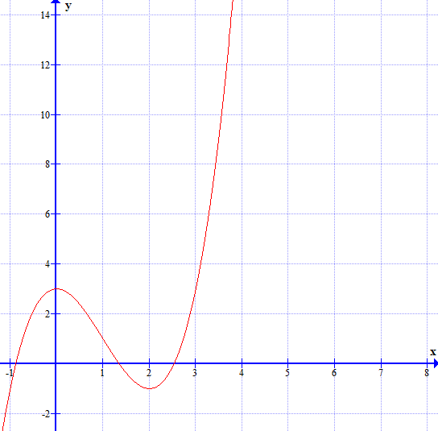; B. 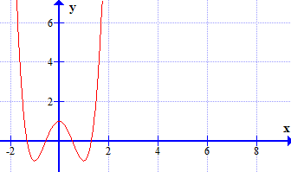

C. 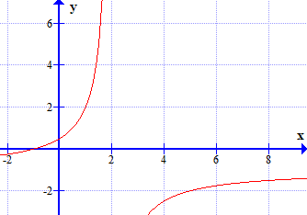; D. 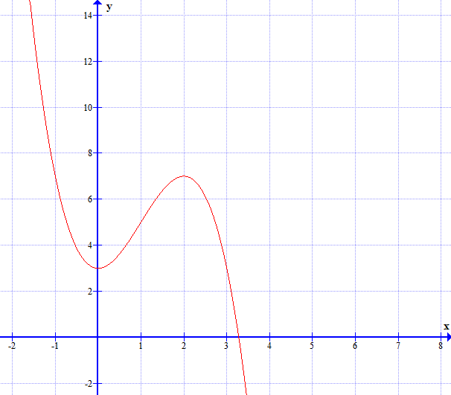.

**Câu 11:** Đồ thị 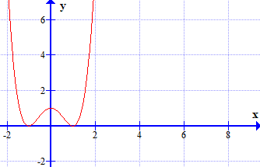 là của hàm số:

A. $y=x^{3}+1$; B. ${y=x}^{4}+1$;

C. $=x^{4}-2x^{2}+1$; D. $y=-x^{4}+2x^{2}+1$.

**Câu 12:** Số cạnh của một tứ diện đều là:

A. $6$; B. 7; C. 5; D. 4.

**Câu 13:** Số mặt của một hình lập phương là:

A. $4$; B. 5; C. 6; D.8.

**Câu 14:** Thể tích của một hình lập phương cạnh $a$ $(a>0)$ là:

A. $\frac{a^{3}}{3}$; B. $a^{3}$; C. ${2a}^{3}$; D. $\frac{{2a}^{3}}{3}$.

**Câu 15:** Chiều cao của tứ diện đều cạnh $a$ $(a>0)$ là:

A. $\frac{a\sqrt{6}}{3}$; B. $\frac{a\sqrt{2}}{3}$; C. $\frac{a\sqrt{3}}{2}$; D. $\frac{a\sqrt{2}}{12}$.

**Câu 16:** Góc tạo bởi đường chéo của hình lập phương cạnh a $(a>0)$ với mặt đáy có số đo gần với:

A. ${65}^{0}$; B. ${55}^{0}$; C. ${45}^{0}$; D. ${35}^{0}$.

**Câu 17: $\lim_{x→-∞}{\frac{-x^{3}+2x+3}{x^{2}+1}}$** có kết quả là:

A. $+∞$; B. $-1$; C. $-∞$; D. $1$.

**Câu 18:** Khi $m=2$, hàm số $y=\frac{-mx+5}{x-m}$ nghịch biến trên:

A. $\left(-∞,0\right)$; B. $\left(2,+∞\right)$;

C. $\left(-∞,2\right),\left(2,+∞\right)$; D. $\left(-∞,2\right)$.

**Câu 19:** Các điểm cực trị của đồ thị hàm số $y=-x-\frac{1}{x+2}$ là:

A. $A\left(3,4\right), B(1,0)$; B. $A\left(-3,4\right), B(-1,0)$;

C. $A\left(4,3\right), B(0,1)$; D. $A\left(4,-3\right), B(0,-1)$.

**Câu 20:** Số đường tiệm cận của đồ thị hàm số $y=\frac{15-3x}{x^{2}-6x+5}$ là:

A. 0 B. $1$; C. $3$; D. $2$.

**Câu 21:** Hàm số $y=f\left(x\right)=\frac{x-2}{x+1}$ có đồ thị là:

A. ; B. 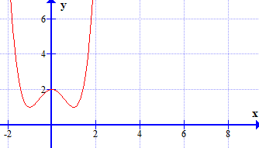 ;

C. 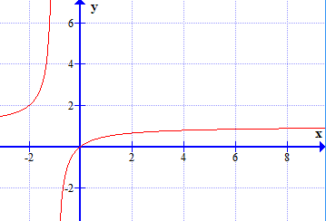 D. 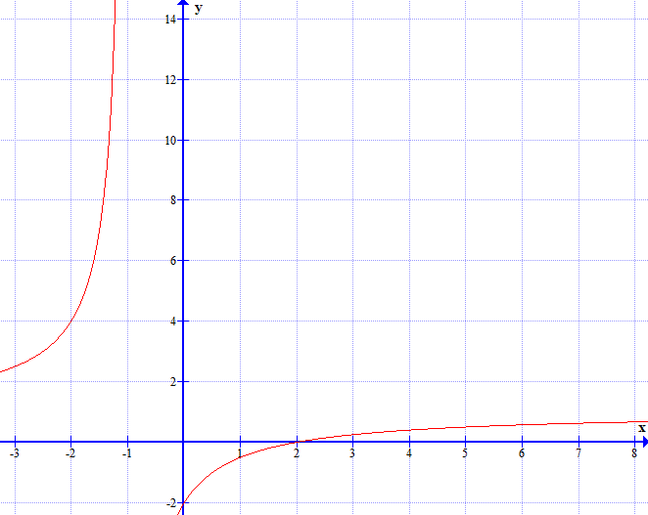 .

**Câu 22:** Cho hàm số $y=f\left(x\right)$ có đồ thị 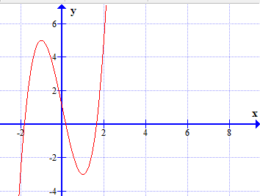

Đồ thị của hàm số $y=f\left(\left|x\right|\right)$ là:

A. 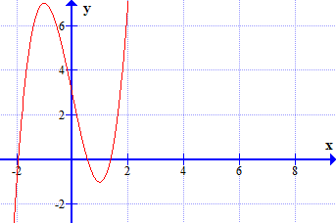 B. 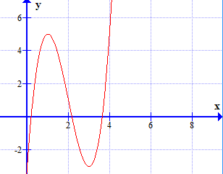 ;

C. 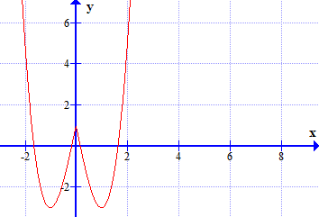 ; D. 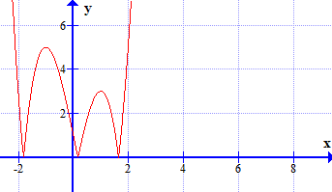.

**Câu 23:** Số mặt đối xứng của hình chóp tứ giác đều là:

A. 8; B. 4; C. 5; D. 6.

**Câu 24:** Cho hình chóp S.ABC có đáy là tam giác vuông tại B. Biết SA vuông góc với đáy, SB tạo với đáy góc ${60}^{0}$ và $AB=a>0, BC=a\sqrt{3}$. Thể tích của hình chóp S.ABC bằng:

A. $\frac{a^{3}}{2}$; B. $\frac{a^{3}}{3}$; C. $\frac{a^{3}}{4}$; D. $\frac{a^{3}}{6}$.

**Câu 25:** Cho hình chóp S.ABC có đáy là tam giác đều cạnh $2a>0$. Biết $∆$ SAB đều và nằm trong mặt phẳng vuông góc với đáy. SC tạo với đáy góc có số đo:

A. ${45}^{0}$; B. ${50}^{0}$; C. ${55}^{0}$; D. ${60}^{0}$.

**Câu 26:** Cho hình hộp chữ nhật ABCD.A’B’C’D’ có chiều cao bằng 6cm và thể tích bằng 72 ${cm}^{3}$. Diện tích hình chữ nhật ở đáy bằng:

A. $36{cm}^{2}$; B. $12{cm}^{2}$; C. $24{cm}^{2}$; D. $48{cm}^{2}$.

**Câu 27:** Tiếp tuyến có hệ số góc nhỏ nhất của đồ thị hàm số $y=x^{3}-3x+6$ cắt Ox, Oy lần lượt tại hai điểm A, B. Tam giác $∆OAB$ nội tiếp trong một đường tròn có bán kính bằng:

A. $\sqrt{5}$; B. $2\sqrt{5}$; C. $2\sqrt{10}$; D. $\sqrt{10}$.

**Câu 28:** Biết đồ thị của hàm số $y=x^{3}+mx^{2}-4x$ có hai điểm cực trị cách đều trục tung. Giá trị của m là:

A. $-2$; B. $-1$; C. $0$; D. $1$.

**Câu 29:** Biết đường phân giác của góc phần tư thứ (II) cắt đồ thị (C) của hàm số

$y=x^{3}-6mx^{2}$ tại ba điểm phân biệt. Giá trị của m là:

A. $m<-\frac{1}{3}$; B. $m>\frac{1}{3}$; C. $\left[\begin{aligned}m<-\frac{1}{3} \\ m>\frac{1}{3}\end{aligned}\right.$; D. $-\frac{1}{3}<m<\frac{1}{3}$.

**Câu 30:** Biết hàm số $y={mx}^{3}+mx+4$ đồng biến trên tập số thực $R$. Giá trị của m là:

A. $m>0$; B. $m≥0$; C. $m<0$; D. $m≤0$.

**Câu 31:** Giá trị nhỏ nhất của hàm số $y=\frac{m}{\sqrt{{9x-x}^{3}}}$ trên đoạn $[1,2]$ gần bằng 627, khi m gần bằng:

A. $2009$ B. $2019$ C. $2029$ D. 2039

**Câu 32:** Cho hình lăng trụ xiên ABC.A’B’C’ có đáy là tam giác đều cạnh $a>0$ và điểm A’ cách mặt phẳng (ABC) một khoảng bằng $4a$. Tổng thể tích các hình chóp A’.ABC, B’.ABC, C’.ABC bằng:

A. $100$ B. $2019$; C. $200$; D. $2025$.

**Phần II. TỰ LUẬN: *(02 câu, 02 điểm)***

**Câu 1:** **(1,0 điểm)** Cho hàm số $y={f\left(x\right)=x}^{3}-3x^{2}+2$ có đồ thị (C).

1. Vẽ *nhanh* đồ thị (C) của hàm số $y=f(x)$.
2. Dựa và (C) vẽ *nhanh* đồ thị $(C_{1})$ của hàm số $y=\left|f\left(x\right)\right|=\left|x^{3}-3x^{2}+2\right|$.

**Câu 2: (1,0 điểm)** Cho hình chóp S.ABCD có đáy ABCD là hình vuông có cạnh $a$ $\left(a>0\right).$

Biết SA $⊥\left(ABCD\right)$, $SB$ tạo với $\left(ABCD\right)$ một góc ${60}^{0}$. Hai điểm M, N lần lượt là trung điểm BC, CD và I là giao điểm của AM với BN.

*Tính chiều cao của hình chóp I.SCD.*

**...Hết...**

**Họ tên HS :…………………...................………. Số báo danh :………… Lớp :……..**

SỞ GIÁO DỤC VÀ ĐÀO TẠO TP. HCM

**TRƯỜNG THPT NĂNG KHIẾU TDTT H.BC**

**ĐÁP ÁN ĐỀ KIỂM TRA GIỮA HỌC KÌ I**

**Đề 121**

**MÔN: TOÁN 12 - NĂM HỌC: 2019 – 2020**

Phần I. TRẮC NGHIỆM *(32 câu, 08 điểm; mỗi câu 0,25 điểm)*

|  |  |  |  |  |  |  |  |  |  |  |  |  |  |  |  |  |
| --- | --- | --- | --- | --- | --- | --- | --- | --- | --- | --- | --- | --- | --- | --- | --- | --- |
| **Câu** | **1** | **2** | **3** | **4** | **5** | **6** | **7** | **8** | **9** | **10** | **11** | **12** | **13** | **14** | **15** | **16** |
| ***Đáp án*** | ***B*** | ***C*** | ***A*** | ***D*** | ***A*** | ***C*** | ***B*** | ***D*** | ***B*** | ***D*** | ***C*** | ***A*** | ***C*** | ***B*** | ***A*** | ***D*** |
| **Câu** | **17** | **18** | **19** | **20** | **21** | **22** | **23** | **24** | **25** | **26** | **27** | **28** | **29** | **30** | **31** | **32** |
| ***Đáp án*** | ***A*** | ***C*** | ***B*** | ***D*** | ***D*** | ***C*** | ***B*** | ***A*** | ***A*** | ***B*** | ***D*** | ***C*** | ***C*** | ***A*** | ***D*** | ***B*** |

Phần II. TỰ LUẬN *(02 câu, 02 điểm)*

|  |  |  |
| --- | --- | --- |
| **Câu** | **Đáp án** | **Điểm** |
| **1**  **( 1,0 điểm)** | **(1,0 điểm)** Cho hàm số $y={f\left(x\right)=x}^{3}-3x^{2}+2$ có đồ thị (C). | |
| 1. Vẽ *nhanh* đồ thị (C) của hàm số . | |
| Có | 0,5  0,5 |
| 1. Dựa và (C) vẽ *nhanh* đồ thị $(C_{1})$ của hàm số | |
| gồm phần phía trên Ox của (C) và phần đối xứng với phần phía dưới Ox của (C). | 0,25  0,25 |
| 2  **(1 điểm)** | (1 điểm) Cho hình chóp S.ABCD có đáy ABCD là hình vuông có cạnh $a$ $\left(a>0\right).$ Biết SA $⊥\left(ABCD\right)$, $SB$ tạo với $\left(ABCD\right)$ một góc ${60}^{0}$. Hai điểm M, N lần lượt là trung điểm BC, CD và I là giao điểm của AM với BN.  *Tính chiều cao của hình chóp I.SCD.* |  |
| S  A  B  C $$a$$ $$\sqrt{3}a$$ $$a$$ I $$a$$ $$a$$ M  D  N  H |  |
| Gọi $h =d(I,(SCD))$ thì $V_{I.SCD}=\frac{1}{3}S_{∆SCD}.h$ Nên $h=\frac{3V_{I.SCD}}{S_{∆SCD}}$ Mà $V_{I.SCD}=V_{S.ICD}=\frac{1}{3}S_{∆ICD}.SA$ Góc giữa SB và đáy là góc $\hat{SBA}={60}^{0}$.  Trong $S_{∆SAB}$, $tan\hat{SBA}=\frac{SA}{AB}$ Nên $SA=AB.tan\hat{SBA}=a.tan{60}^{0}=a\sqrt{3}$ | 0,25 |
| Lại có: $∆ABM=∆BCN$*(hai tam giác vuông có hai cạnh góc vuông bằng nhau $AB=BC, BM=CN$) $$⟹\hat{BAM}=\hat{CBN}$$*  Và $\hat{BAM}+\hat{BMA}={90}^{0}$*(do $∆ABM$ vuông)*  Nên trong $∆BIM$: $\hat{IBM}+\hat{BMI}=\hat{BAM}+\hat{BMI}={90}^{0}$ $$⟹\hat{BIM}={90}^{0}$$ Trong mặt đáy, kẻ IH//BC, cắt CD tại H thì IH $⊥$ CD tại H.  Nên $S_{∆ICD}=\frac{1}{2}CD.IH=\frac{1}{2}a.IH$.  Trong $∆BCN:\frac{IH}{BC}=\frac{NI}{NB}⟺IH=\frac{NB-IB}{NB}.BC=\frac{\sqrt{{BC}^{2}+{CN}^{2}}-IB}{\sqrt{{BC}^{2}+{CN}^{2}}}.a$ $=\frac{\sqrt{a^{2}+{\left(\frac{a}{2}\right)}^{2}}-IB}{\sqrt{a^{2}+{\left(\frac{a}{2}\right)}^{2}}}.a=\frac{2\sqrt{5}}{5}\left(a\frac{\sqrt{5}}{2}-IB\right)$. | 0,25 |
| Mà $∆BIM∽∆BCN$*(hai tam giác vuông có góc $\hat{B}$ nhọn, chung) $$⟹\frac{IB}{CB}=\frac{BM}{BN}=\frac{\frac{a}{2}}{a\frac{\sqrt{5}}{2}}=\frac{\sqrt{5}}{5}$$ $$⟹IB=\frac{\sqrt{5}}{5}CB=\frac{\sqrt{5}}{5}a.$$*  Nên $IH=\frac{2\sqrt{5}}{5}\left(a\frac{\sqrt{5}}{2}-\frac{\sqrt{5}}{5}a\right)=\frac{3a}{5}$ Khi đó: $S_{∆ICD}=\frac{1}{2}a.IH=\frac{1}{2}a⋅\frac{3a}{5}=\frac{3a^{2}}{10}.$ Và $V_{S.ICD}=\frac{1}{3}S_{∆ICD}.SA=\frac{1}{3}⋅\frac{3a^{2}}{10}⋅a\sqrt{3}=\frac{a^{3}\sqrt{3}}{10}$ | 0,25 |
| Mặt khác: $\left\{\begin{aligned}CD⊥AD (hai cạnh liên tiếp của hình vuông) \\ CD⊥SA \left(do SA⊥\left(ABCD\right)\right) \end{aligned}\right.$ $$⟹CD⊥\left(SAD\right)$$ $$⟹CD⊥SD$$ Nên $S_{∆SCD}=\frac{1}{2}∙SD∙CD=\frac{1}{2}∙\sqrt{{SA}^{2}+{AD}^{2}}∙a=\frac{1}{2}∙{2a⋅a=a}^{2}$ Vậy $h=\frac{3.V_{I.SCD}}{S_{∆SCD}}=\frac{3.\frac{a^{3}\sqrt{3}}{10}}{a^{2}}=\frac{3a\sqrt{30}}{10}$. | 0,25 |

**---HẾT---**